Giornata Mondiale della Salute Mentale

Lettura poetica degli utenti del Centro Diurno Punto a Capo di Conegliano
con la partecipazione dell’Associazione “Il Sole di Notte” di Treviso
e la collaborazione degli utenti del Centro Diurno La Bussola di Vittorio Veneto

Musiche a cura degli artisti Sergio Marchesini, Gerardo Pozzi e Matteo Artuso
Conduzione di Francesca Bornello
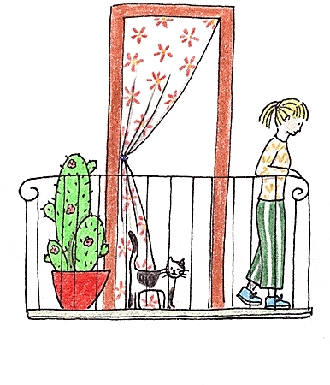

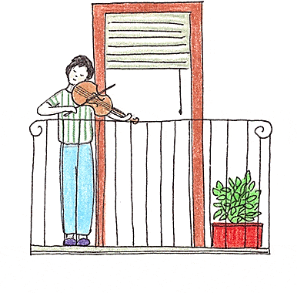
Alla finestra
diario del coprifuoco

9 OTTOBRE 2020 - ORE 18
TEATRO AL PARCO - AREA FENDERL – VITTORIO VENETO
Ore 18-18,15 Saluti delle autorità
Ore 18,15-19 Lettura poetica
L’evento sarà trasmesso anche in diretta web su: www.facebook.com/Psiche2000
Per ragioni organizzative anti-Covid è necessaria la prenotazione al numero: 0438/665402